НАЦІОНАЛЬНИЙ ТЕХНІЧНИЙ УНІВЕРСИТЕТ УКРАЇНИ

«КИЇВСЬКИЙ ПОЛІТЕХНІЧНИЙ ІНСТИТУТ

імені Ігоря Сікорського»

Факультет прикладної математики

Кафедра прикладної математики

ЕТАП №5

«Розробка та перевірка алгоритмів

РОЗРАХУНКОВО-ГРАФІЧНОЇ РОБОТИ»

з дисципліни: «Програмування» 1-й семестр

на тему: «Програма обчислення визначених інтегралів за квадратурними формулами (формули трапецій)»

|  |  |  |
| --- | --- | --- |
| Виконав: | | Керівник: |
| студент групи КМ-02  Шиш О. І. | | Олефір О.С. |
|  |

Київ ­– 2020

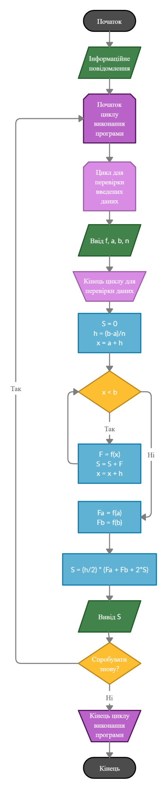

Блок-схема для програми